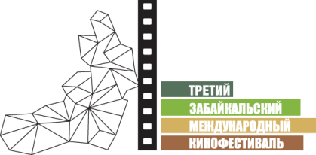

Москва, 21 января 2013 года

Команда Третьего Забайкальского Международного Кинофестиваля

Третий Забайкальский Международный Кинофестиваль, который пройдет в Чите в конце весны – с 30 мая по 2 июня 2013 года, представит забайкальцам насыщенную программу: лучшие художественные и документальные фильмы, специальные программы для детей, творческие встречи и мастер-классы.

Основной состав команды кинофестиваля останется прежним.

Председатель Организационного комитета Забайкальского Международного Кинофестиваля – Виктор Шкулёв, председатель правления некоммерческого партнёрства «Забайкальское землячество», выступающего инициатором кинофестиваля, президент одного из ведущих издательских домов России Hearst Shkulev Media/ИнтерМедиаГруп.

Бессменный президент Забайкальского Международного Кинофестиваля – Александр Михайлов, народный артист РСФСР, актер театра и кино, режиссер, кавалер Ордена Почета и ордена «За заслуги перед Отечеством» IV степени, уроженец Забайкальского края.

Генеральный директор Забайкальского Международного кинофестиваля – Лилия Савина.

Подготовка к III ЗМКФ ведется при участии обновлённой творческой команды.

Программным директором III ЗМКФ назначена Мария Безенкова – киновед, кандидат искусствоведения, специалист в современном зарубежном и отечественном кинематографе, кинокритик, доцент ВГИК им. С.А. Герасимова, МГУ им. М. Ломоносова. Мария хорошо знакома с рынком кино Забайкальского края, имеет большой опыт в подготовке международных кинофестивалей и кинофорумов.

Тема Третьего Забайкальского Международного Кинофестиваля – союз и созидание. Задача обновленной команды организаторов в 2013 году – напомнить о том, что искусство, а особенно кино, способно стать той силой, которое объединяет и поддерживает самые разные группы людей.

Кинофестиваль проводится при поддержке правительства Забайкальского края.

Инициатор Кинофестиваля – НП «Забайкальское землячество»
Генеральный спонсор Кинофестиваля – ЗАО «ИнтерМедиаГруп»
Информационный партнер – журнал Андрея Малахова StarHit

официальный сайт ЗМКФ – http://www.zmkf.ru

